Рисование на тему «Облака»
Родитель: Послушай внимательно стихотворение, о чем в нем чаще всего говорится?
Д. Еловикова
Я не выяснил пока,
Что такое облака.
Может, это птичий пух?
Может, это стаи мух?
Может, это ветерок
Вату в небо уволок?
Намокает в небе вата –
Проливает дождь куда-то.
Может, облако – овечка:
Шерсть закручена в колечки?
Может, чья-то борода –
И пушиста и седа?
Что такое облака?
Я не выяснил пока.
Ответы ребенка.
Родитель: а что же такое облака, откуда они берутся?
Ответы ребенка.
Родитель: на что похожи облака?
Ребенок: (читает стихотворение)
Облака
Ты на небо посмотри!
Вон корабль там вдали,
Белый парус над кормой,
Сто матросов, рулевой.
Юнга — смелый мальчуган,
В рубке — старый капитан.

Что за чудо из чудес!
В небе синем вырос лес.
Видишь, конь стрелой летит,
А теперь там белый кит,
Дом с трубой, пушистый кот,
На скамейке у ворот.
Сильный ветер вдруг подул,
Изменилось все вокруг.
Конь пропал, и дом с трубой,
Сто матросов, рулевой.
Превратился в море лес.
Кит нырнул и в нём исчез.
Родитель: если присмотреться, то чего мы только не увидим. Вспомни, мы с вами на прогулке наблюдали за облаками. Как они движутся, гуляют по небу…
Я хочу предложить тебе немного поиграть. Посмотри, у меня есть волшебная коробка, подходите поближе и возьмите по кусочку ваты.
- На что похожа вата?
Ответ: на облака.
Родитель: Как плывут облака? Подуй на свои ватные облака.
Ребенок дует на кусочки ваты под музыку Шаинского «Облака» – дыхательная гимнастика.
Какой ты молодец, как красиво и плавно, твои облака плыли по небу. А давай изобразим наши облака на бумаге. Но для начала, нам нужно подготовить наши пальчики, давай выполним пальчиковую гимнастику.
«Облака»
Облака, как паруса,
(Изобразить треугольник указательными пальцами.)
Мчит их ветер, гонит,
(Резко выдвинуть вперед одну руку, потом другую.)
Если много облаков —
(Руку выставить перед собой, все пальцы раздвинуты.)
Будет точно дождик.
(Постукивание указательным пальцем одной руки по ладони другой.)
Ну а если облака,
Как перо жар-птицы,
(Правую руку поднять вверх, пальцы раздвинуть.)
Будет солнышко с утра,
(Обе руки вверх, раздвинуть пальцы, развести руки в стороны.)
Защебечут птицы.
(Изобразить руками крылья.)
А столкнутся лоб об лоб —
(Кулак ударить о кулак.)
В тучу превратятся,
(Изобразить в воздухе большой круг.)
И тогда грохочет гром —
(Хлопки в ладоши.)
Это тучи злятся.
(Кулаки сжать, руки выставить перед собой.)
Воспитатель: Занимайте свои рабочие места за столами. Мы нарисуем с вами облака необычным способом по мокрому листу.
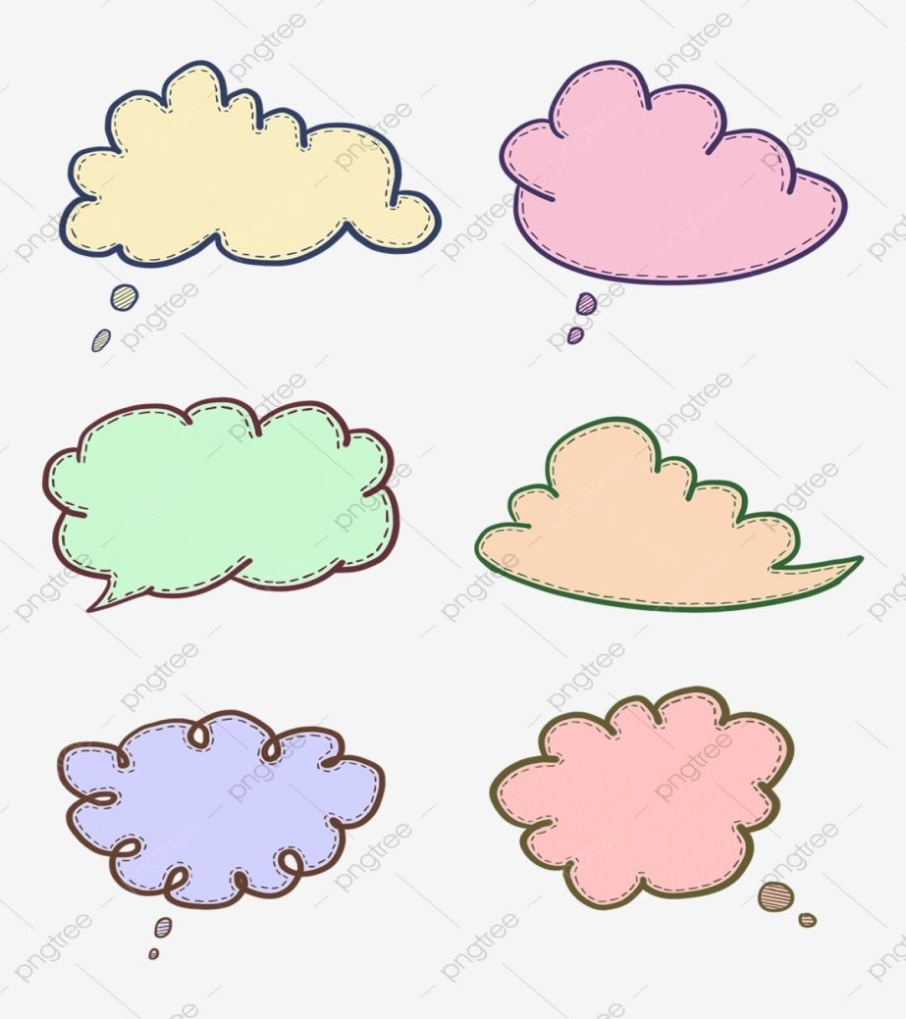
Листок у нас непростой, а волшебный. Сначала надо затонировать лист синим цветом, а затем по мокрому листу пальцем нарисовать белое облако. Вспомните, на что было похоже ваше облако, которое вы видели на прогулке. А пока наш рисунок сохнет, предлагаю одеться и пойти на прогулку, полюбоваться небом и облаками и сравнить их со своими – нарисованными.

